МИНИCTEPCTBO НАУКИ И ВЫСШЕГО ОБРАЗОВАНИЯ РОССИЙСКОЙ ФЕДЕРАЦИИ
Федеральное государственное автономное образовательное учреждение
высшего образования
«СЕВЕРО-КАВКАЗСКИЙ ФЕДЕРАЛЬНЫЙ УНИВЕРСИТЕТ»
Институт перспективной инженерии
Департамент цифровых, робототехнических систем и электроники

Отчет к лабораторной работе №3
Тема: «Структурные паттерны: адаптер, мост»
Дисциплина: «Паттерны проектирования»

Выполнил:
Студент группы ПИЖ-б-о-23-1,
направление подготовки: 09.03.04 «Программная инженерия»
Петрищев Ярослав Дмитриевич

Проверил:
Доцент ДЦРСиЭ Альбекова Замира Мухамедалиевна

Ставрополь 2026 г.
Вариант 6 – Разработка приложения «Матричный калькулятор».
Ход работы
«Адаптер» – структурный паттерн, который позволяет объектам с несовместимыми интерфейсами работать вместе: адаптер преобразует интерфейс одного объекта к интерфейсу, который ожидает клиент.
В приложении адаптер используется для чтения матриц из файлов разных форматов. Приложение работает с интерфейсом MatrixReader, метод read(path) которого возвращает список матриц; для текстового файла его реализует класс TextMatrixReader. Для CSV-файлов используется готовый класс LegacyCsvParser, интерфейс которого несовместим: его метод load_tables(path, sep) возвращает таблицы из строк. Класс CsvMatrixAdapter реализует MatrixReader, хранит объект LegacyCsvParser, вызывает его и преобразует результат в объекты Matrix. Главный модуль выбирает читатель по настройке формата и работает с любым из них одинаково.
«Мост» – структурный паттерн, который разделяет класс на две независимые иерархии, абстракцию и реализацию, позволяя развивать их отдельно; абстракция делегирует часть работы объекту реализации.
В приложении мост связывает построение портрета матрицы и способ его вывода. Абстракцией является класс Portrait с наследниками BinaryPortrait (ненулевые и нулевые элементы) и ShadesPortrait (градации по модулю элемента): они отвечают за формирование изображения в методе render(). Реализацией является интерфейс PortraitTarget с классами ConsoleTarget (вывод на экран) и FileTarget (запись в файл). Portrait хранит ссылку на PortraitTarget, и метод show() передаёт ему построенное изображение. Вид портрета и место вывода выбираются независимыми настройками, поэтому любой портрет работает с любым способом вывода без создания классов для каждой комбинации.
Исходный код:
main.py:
import settings
import operations
from readers import TextMatrixReader, CsvMatrixAdapter, LegacyCsvParser
from portraits import ConsoleTarget, FileTarget, BinaryPortrait, ShadesPortrait

OPERATIONS = {
"1": ("A + B", operations.add),
"2": ("A - B", operations.subtract),
"3": ("A * число", operations.scale),
"4": ("A * B", operations.multiply),
}

READERS = {
"txt": TextMatrixReader(),
"csv": CsvMatrixAdapter(LegacyCsvParser()),
}

def build_portrait(cfg):
if cfg["portrait_target"] == "file":
target = FileTarget(cfg["portrait_file"])
else:
target = ConsoleTarget()
if cfg["portrait_type"] == "shades":
return ShadesPortrait(target)
return BinaryPortrait(target, cfg["portrait_nonzero_char"], cfg["portrait_zero_char"])

def main():
cfg = settings.load()
mats = READERS[cfg["input_format"]].read(cfg["input_file"])
a = mats[0]
b = mats[1] if len(mats) > 1 else None

for k, (name, _) in OPERATIONS.items():
print(f"{k}. {name}")
choice = input("Операция: ").strip()
title, func = OPERATIONS[choice]

try:
operand = float(input("Число: ")) if choice == "3" else b
result = func(a, operand)
except ValueError as e:
print("Ошибка:", e)
return

print(f"Результат ({title}):\n{result}")
if cfg["show_portrait"]:
build_portrait(cfg).show(result)
if cfg["save_result_to_file"]:
result.to_file(cfg["output_file"])
print("Сохранено в", cfg["output_file"])

if __name__ == "__main__":
main()
matrix.py:
class Matrix:
def __init__(self, rows):
self.rows = [list(map(float, r)) for r in rows]

@property
def shape(self):
return len(self.rows), len(self.rows[0])

def to_file(self, path):
with open(path, "w", encoding="utf-8") as f:
f.write(str(self))

def __str__(self):
return "\n".join(" ".join(f"{x:g}" for x in r) for r in self.rows)
operations.py:
from matrix import Matrix

def add(a, b):
if a.shape != b.shape:
raise ValueError("Размеры матриц должны совпадать")
return Matrix([[x + y for x, y in zip(r1, r2)] for r1, r2 in zip(a.rows, b.rows)])

def subtract(a, b):
if a.shape != b.shape:
raise ValueError("Размеры матриц должны совпадать")
return Matrix([[x - y for x, y in zip(r1, r2)] for r1, r2 in zip(a.rows, b.rows)])

def scale(a, k):
return Matrix([[x * k for x in r] for r in a.rows])

def multiply(a, b):
if a.shape[1] != b.shape[0]:
raise ValueError("Число столбцов A должно равняться числу строк B")
cols = list(zip(*b.rows))
return Matrix([[sum(x * y for x, y in zip(r, c)) for c in cols] for r in a.rows])
readers.py:
from abc import ABC, abstractmethod
from matrix import Matrix

class MatrixReader(ABC):
@abstractmethod
def read(self, path):
...

class TextMatrixReader(MatrixReader):
def read(self, path):
with open(path, encoding="utf-8") as f:
blocks = f.read().strip().split("\n\n")
return [Matrix([line.split() for line in b.splitlines()]) for b in blocks]

class LegacyCsvParser:
def load_tables(self, path, sep):
with open(path, encoding="utf-8") as f:
text = f.read().strip()
return [[line.split(sep) for line in block.splitlines()] for block in text.split("\n\n")]

class CsvMatrixAdapter(MatrixReader):
def __init__(self, parser, sep=";"):
self.parser = parser
self.sep = sep

def read(self, path):
return [Matrix(table) for table in self.parser.load_tables(path, self.sep)]
portraits.py:
from abc import ABC, abstractmethod

class PortraitTarget(ABC):
@abstractmethod
def emit(self, text):
...

class ConsoleTarget(PortraitTarget):
def emit(self, text):
print(text)

class FileTarget(PortraitTarget):
def __init__(self, path):
self.path = path

def emit(self, text):
with open(self.path, "w", encoding="utf-8") as f:
f.write(text)

class Portrait(ABC):
def __init__(self, target):
self.target = target

@abstractmethod
def render(self, matrix):
...

def show(self, matrix):
self.target.emit(self.render(matrix))

class BinaryPortrait(Portrait):
def __init__(self, target, nonzero="#", zero="."):
super().__init__(target)
self.nonzero = nonzero
self.zero = zero

def render(self, matrix):
return "\n".join("".join(self.nonzero if abs(x) > 1e-9 else self.zero for x in r) for r in matrix.rows)

class ShadesPortrait(Portrait):
SHADES = ".:-=#"

def render(self, matrix):
top = max(abs(x) for r in matrix.rows for x in r) or 1
last = len(self.SHADES) - 1
return "\n".join("".join(self.SHADES[round(abs(x) / top * last)] for x in r) for r in matrix.rows)
settings.py:
import json
import os

DEFAULTS = {
"input_file": "input.txt",
"input_format": "txt",
"output_file": "output.txt",
"save_result_to_file": True,
"show_portrait": True,
"portrait_type": "binary",
"portrait_target": "console",
"portrait_file": "portrait.txt",
"portrait_nonzero_char": "#",
"portrait_zero_char": ".",
}
PATH = "settings.json"

def load():
data = dict(DEFAULTS)
if os.path.exists(PATH):
with open(PATH, encoding="utf-8") as f:
data.update(json.load(f))
return data

def save(data):
with open(PATH, "w", encoding="utf-8") as f:
json.dump(data, f, ensure_ascii=False, indent=2)
Диаграмма классов:
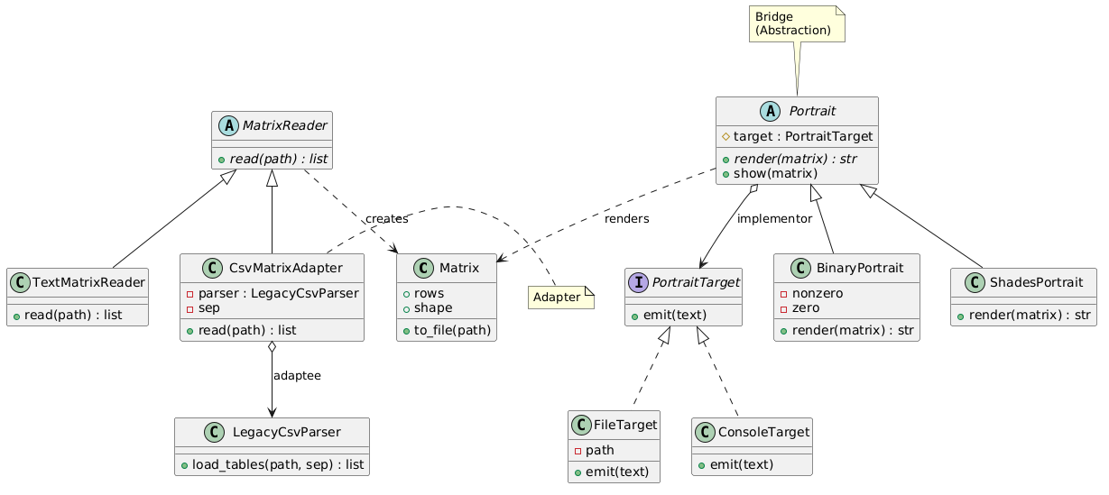
Рисунок 1 – Диаграмма классов приложения

